**《数据库系统原理》实验报告**

**实验题目：表数据的高级查询**

**姓名： 郑德凯** **实验日期： 2024年 11月 19日**

**实验内容及完成情况：**

# 一、实验目的

本实验的目的是使学生熟练掌握MySQL查询分析器的使用方法，加深SQL语言查询语句的理解。熟练掌握数据查询中的分组、统计、计算和集合的操作方法。

# 实验内容

在数据库hub中完成以下操作。

1. 查询所有学生姓名及相应的选修课程名、成绩。

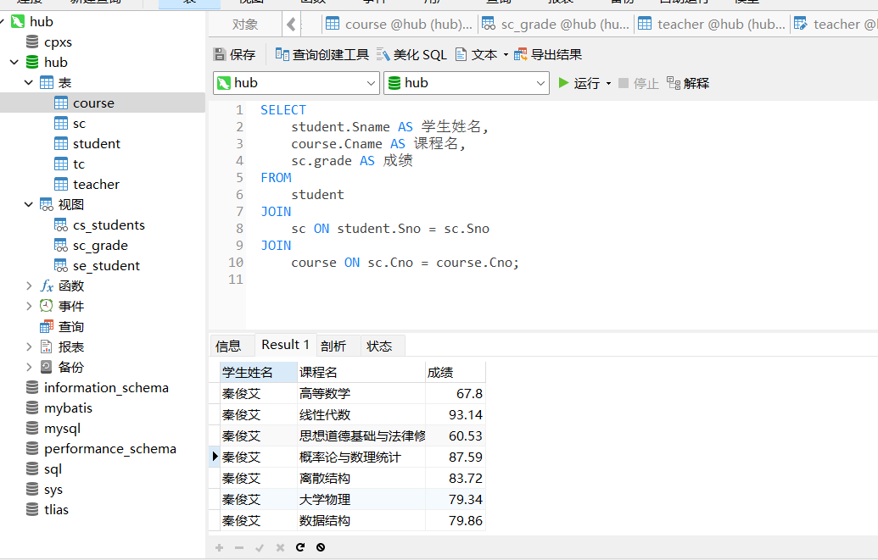

1. 查询系部为软件学院且数据库系统原理成绩在90分以上的学生名字和专业名称以及所属班级。

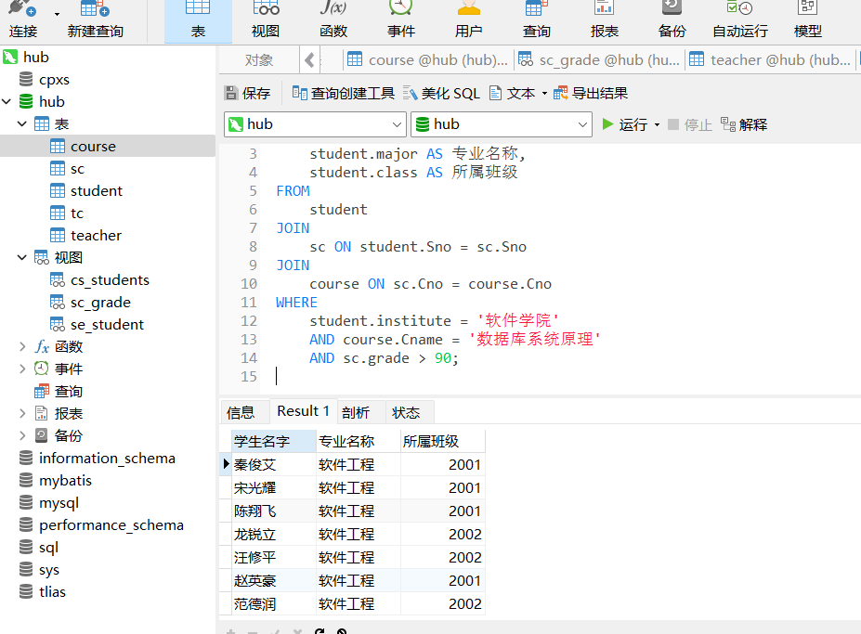

1. 统计student表中院系为软件学院的学生数。

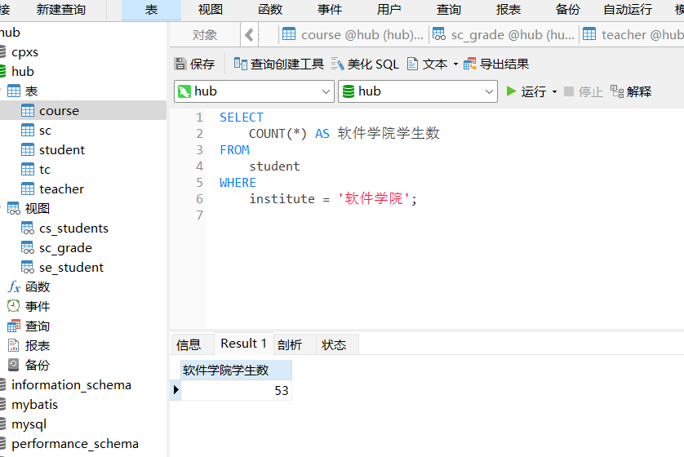

1. 统计sc表中数据库系统原理课程的平均成绩。

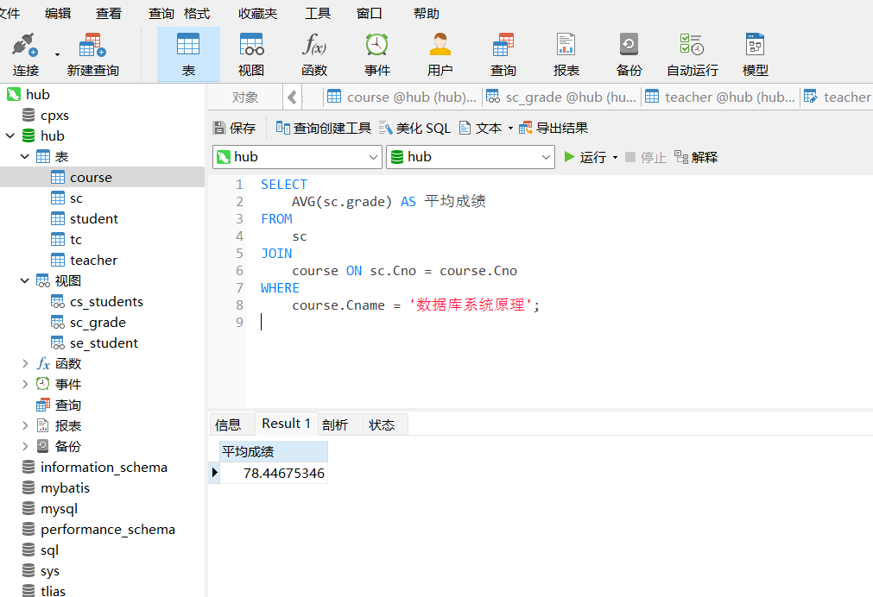

1. 统计course中开设课程总数。

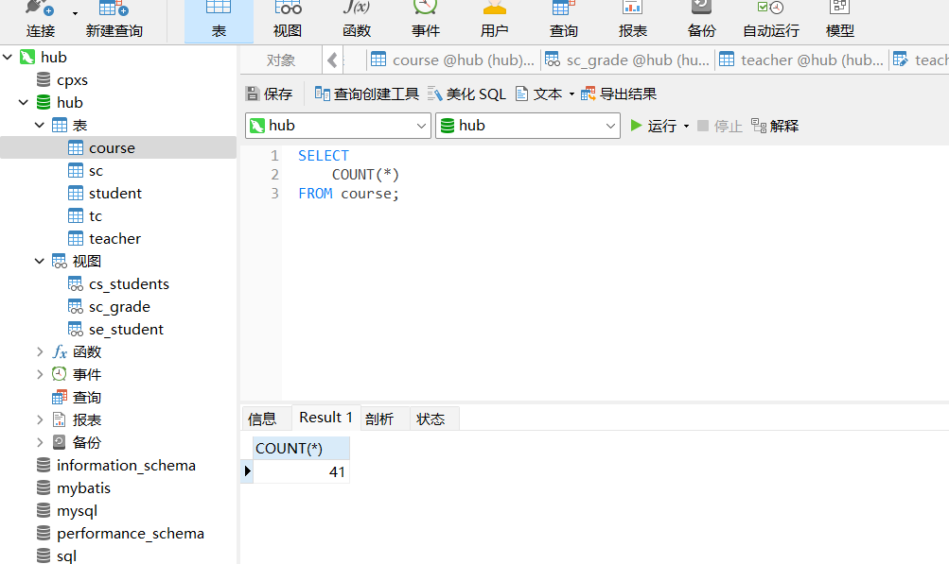

1. 分组统计student表中各院系的学生人数。

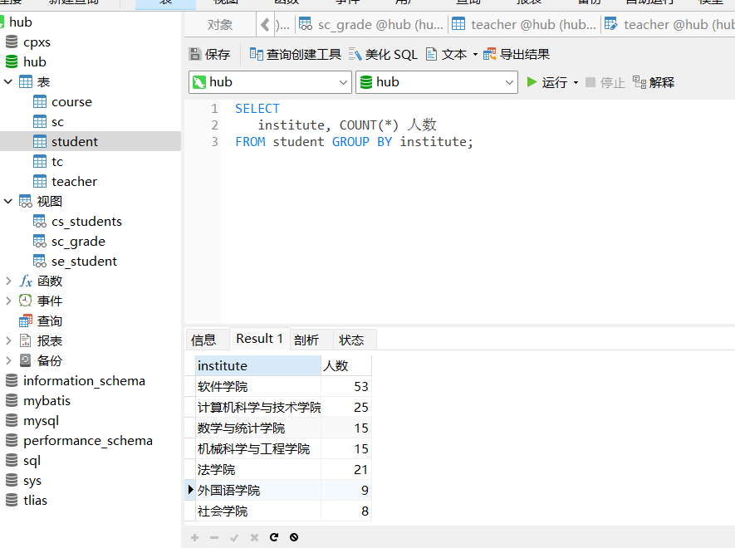

1. 分组统计各学院平均的思想道德基础与法律修养课程的成绩。

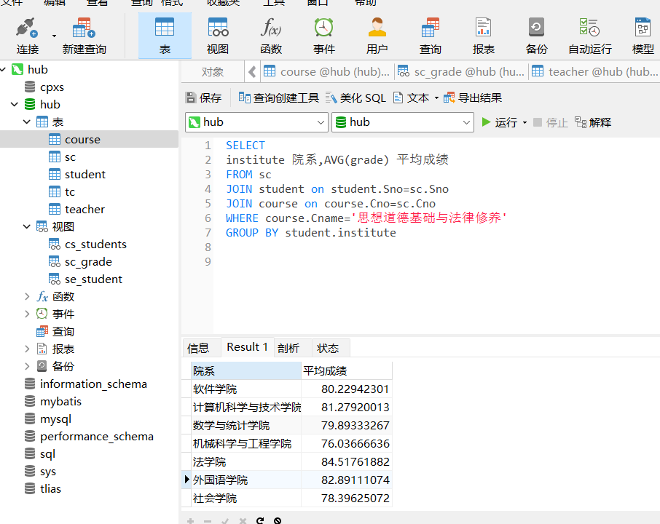

1. 查询有超过两条教授课程记录的教师的名字和所属院系。

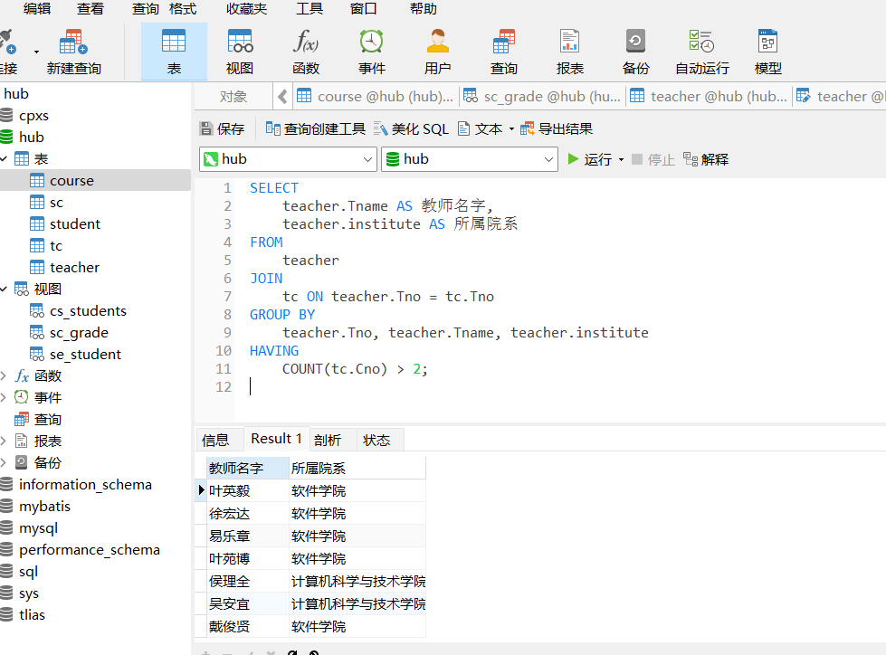

1. 查询不属于软件学院的专业名称和所属院系。

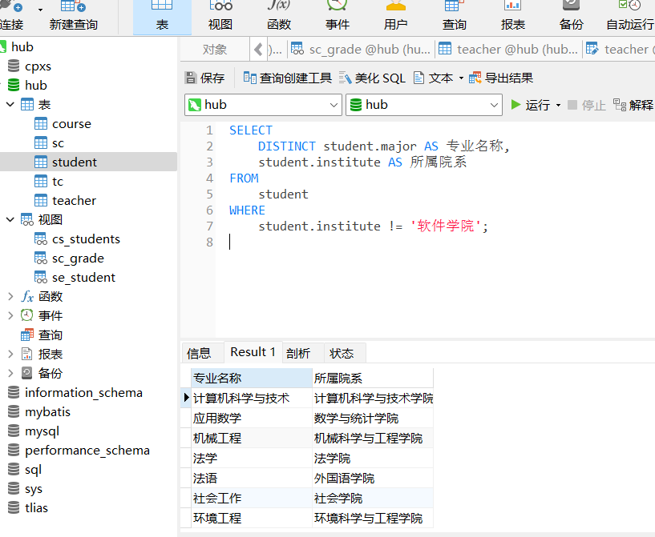

1. 查询选修课程成绩在80分以下的课程名称、学生名字。

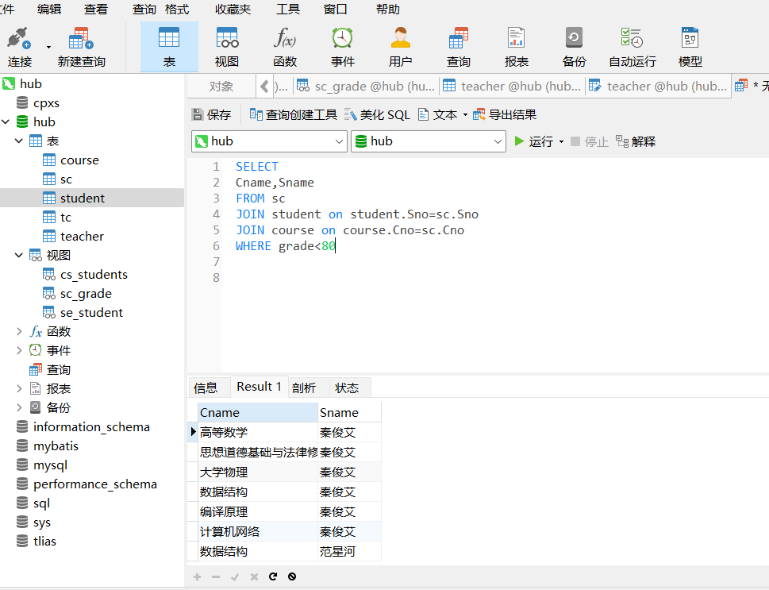

1. 查询选修数据库系统原理成绩排名前20的学生名字和成绩。

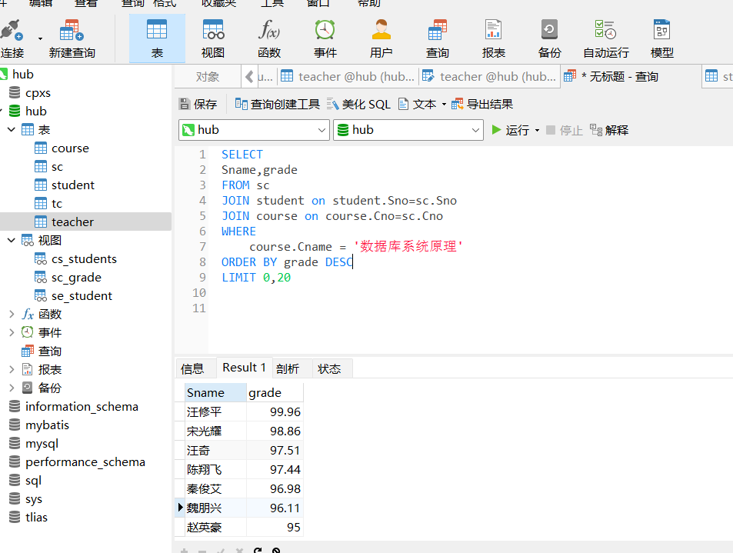

1. 查询高等数学课程平均成绩低于软件学院的院系名称及其平均成绩，以平均数的降序排列。

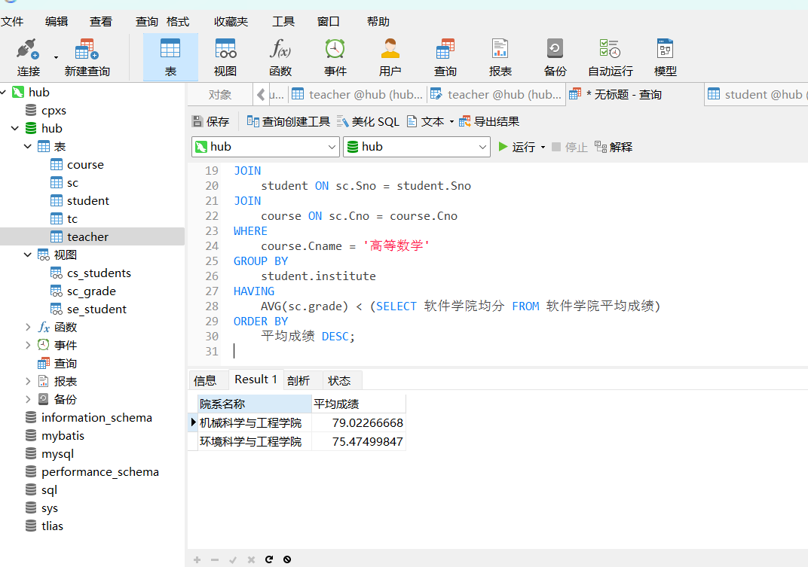

1. 查询sc表中多于3条成绩记录且名字以“李”开头的学生的名字和平均成绩，以平均成绩的升序排列。

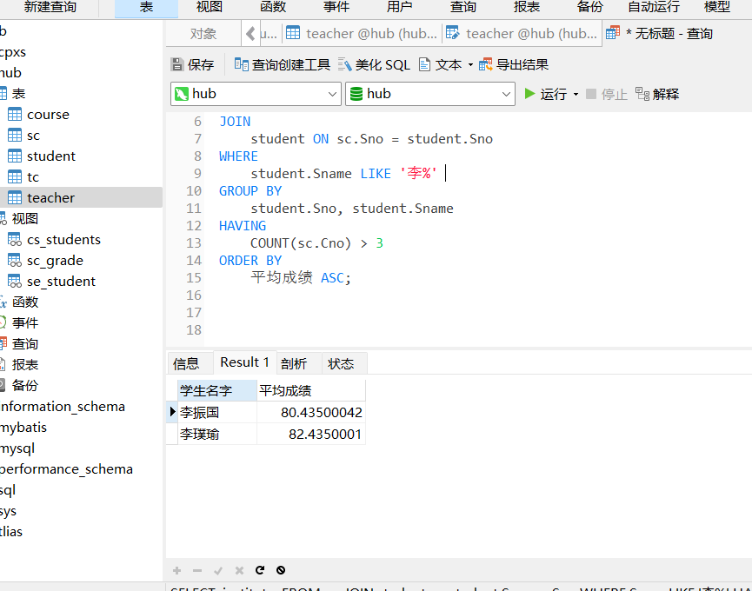

# 课后练习题

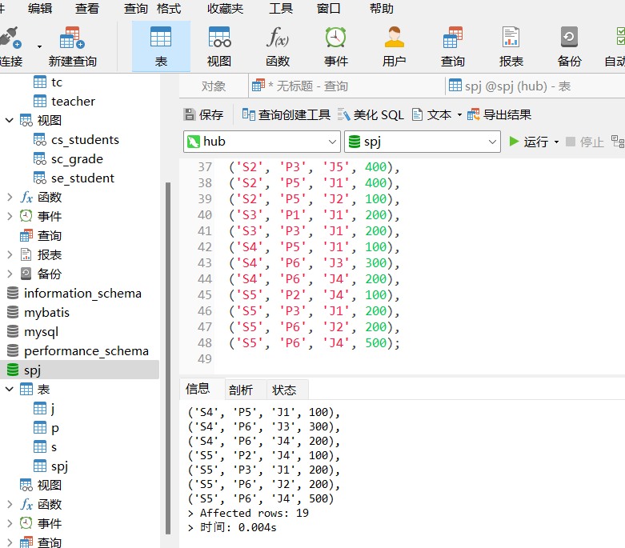

1. 查询重量最轻的零件的零件代码。

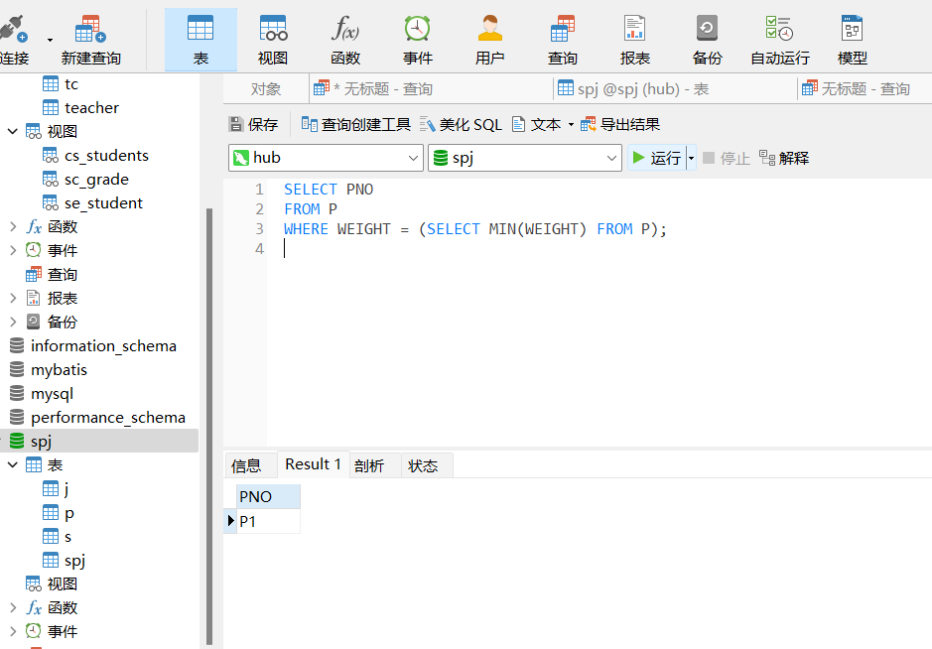

1. 查询由供应商S1提供零件的工程项目名。

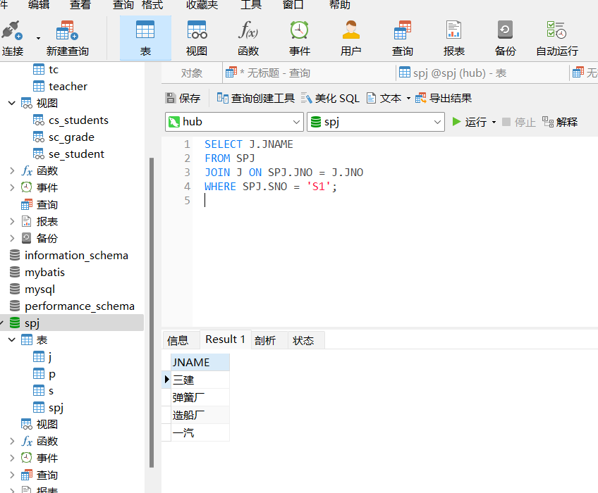

1. 查询同时为工程J1和J2提供零件的供应商代码。

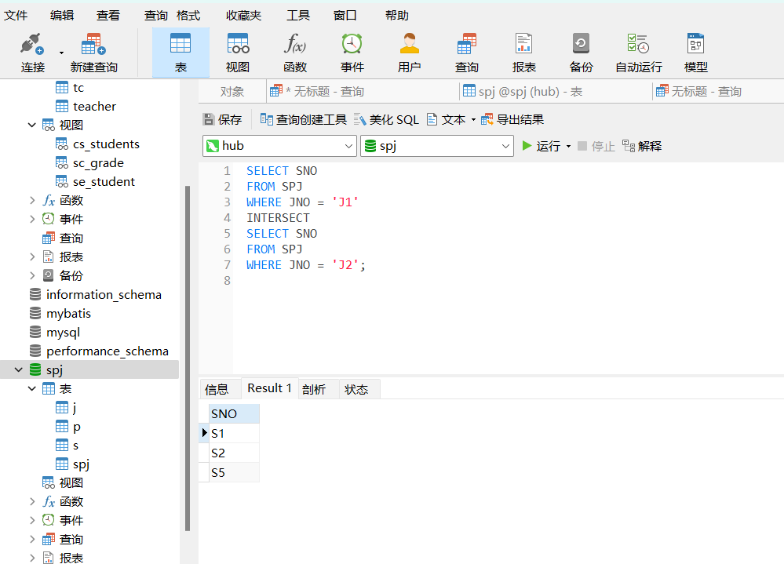

1. 查询为位于天津的工程提供零件的供应商代码。

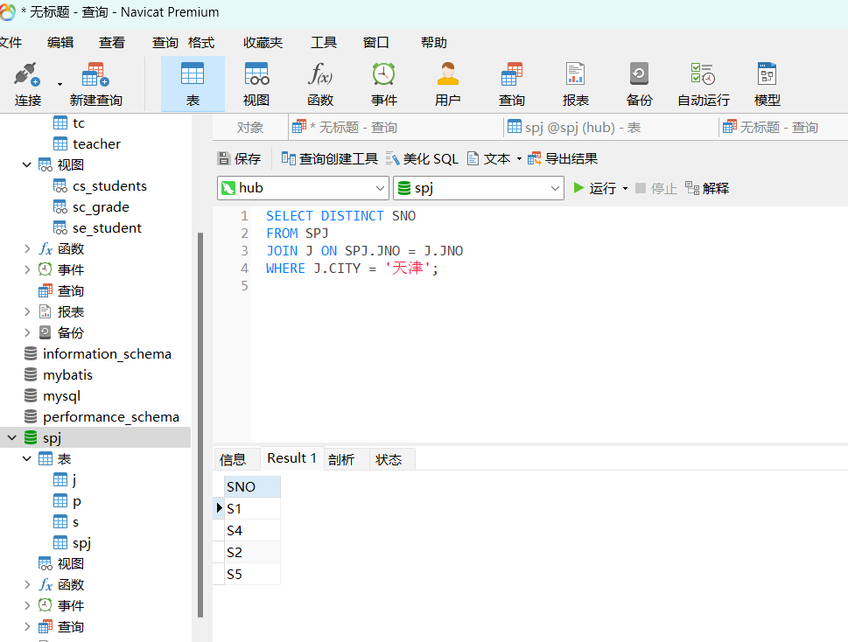

1. 查询同时为位于天津或北京的工程提供红色零件的供应商代码。

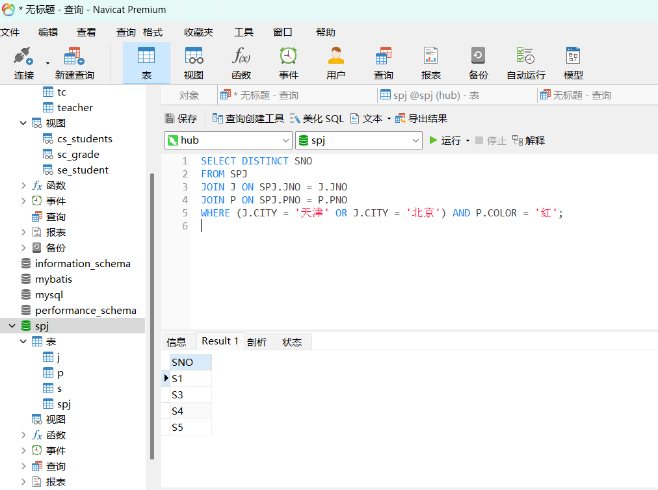

1. 查询供应商和工程所在城市相同的供应商能提供的零件代码。

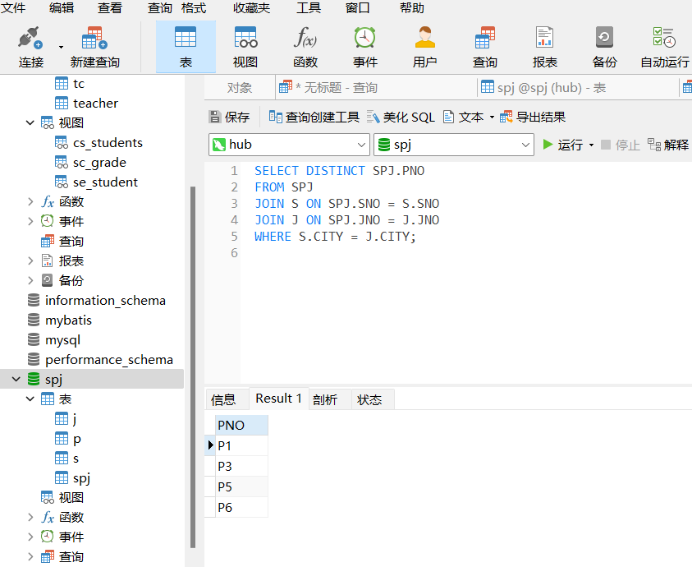

1. 查询上海供应商不提供任何零件的工程代码。

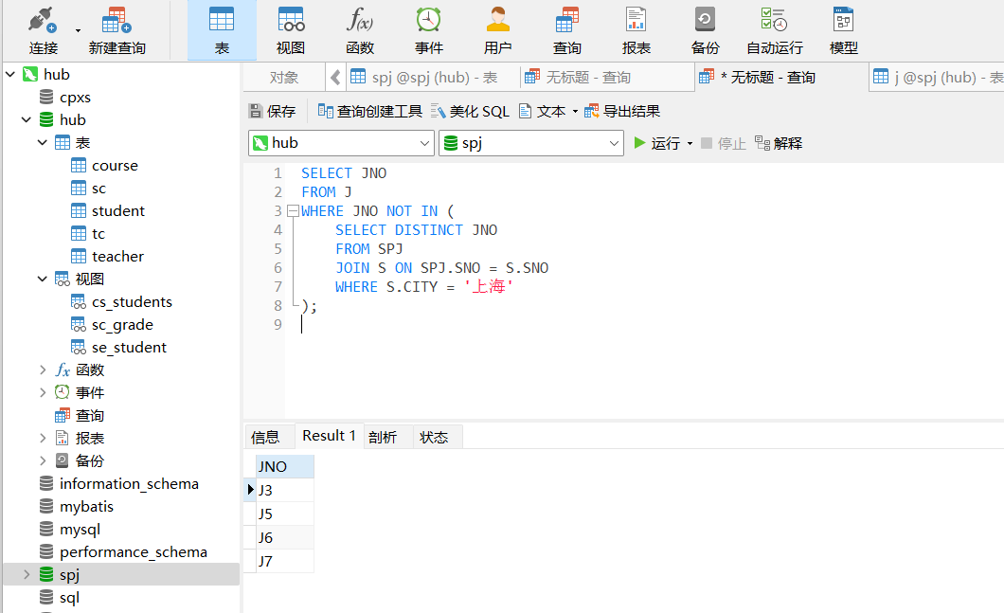

**实验总结：**

本次实验系统地完成了数据库的设计、数据表的创建与约束定义、数据的插入，以及若干复杂SQL查询的实现。通过实验，深入理解了以下内容：

1. **数据库设计与规范化**：根据需求分析，合理划分数据表并设置主键、外键及其他约束条件，确保数据的一致性和完整性。
2. **逻辑分析与问题解决**：通过实验题目训练了逻辑思维，尤其是在处理多条件、多表相关问题时学会分步分析、逐步优化。

实验进一步巩固了关系数据库的理论知识和操作技能，为今后的实际应用打下了坚实基础。同时也发现了一些不足，例如在设计约束条件时需要更加全面考虑实际业务需求，今后需在实践中不断完善和提高。

**教师评语及成绩**：